RESULTADOS E DISCUSSÃO

CAPITULO I – Avaliação pós-plantio.

- ALTURA DA MUDAS
  - Médias
Método de produção empresa terceiro
M1 25.47 24.76
M2 29.25 30.34
M3 25.04 17.38
M4 26.39 25.33

- DAP DO COLO DAS MUDAS
  - Médias
Método de produção empresa terceiro
M1 4.30 3.85
M2 4.09 3.44
M3 3.81 3.39
M4 3.81 3.31

- CORRELAÇÃO ENTRE DIÂMETRO DO COLO E ALTURA

Pearson's product-moment correlation

t = 1.649,
df = 225,
p-value = 0.1006
correlação = 0.1092722
interval: - 0.02124218 0.23612455

Hipótese alternativa: true correlation is not equal to 0,95 percent confidence

- TESTANDO A HOMOGENEIDADE PARA ALTURA
  - Variâncias por método de produção

M1 M2 M3 M4
61.57613 75.92713 94.73114 97.12627

  - Teste de Bartlett - altura

dados: altura por método de produção
- Bartlett's K-squared = 3.5384,
- df = 3,
- p-value = 0.3158

  - Variâncias por empresas

empresa terceiro
96.09435 78.69523

  - Teste de Bartlett - altura

dados: altura por empresa responsável pelo plantio
Bartlett's K-squared = 1.0962,
df = 1,
p-value = 0.2951

- TESTANDO A HOMOGENEIDADE DOS DADOS DO DIÂMETRO DO COLO
  - Variâncias por métodos de produção

M1 M2 M3 M4
0.3482434 0.6659496 0.5456556 0.8777413

  - Teste de Bartlett – diâmetro do colo

dados: diâmetro do colo por método
Bartlett's K-squared = 11.2894,
df = 3,
p-value = 0.01026 – Obs. Não é homogêneo, precisa transformar.

TRANSFORMANDO (ELEVANDO AO QUADRADO)

bartlett.test(colo.cm^2 ~ metodo, data=pos)

dados: (diâmetro do colo)² por método de produção
Bartlett's K-squared = 7.399,
df = 3,
p-value = 0.06021 (agora esta normalizado)

  - Variâncias por empresa

empresa terceiro
0.5838065 0.5520785

Teste de Bartlett – diâmetro do colo

dados: diâmetro do colo por plantio
Bartlett's K-squared = 0.0863,
df = 1,
p-value = 0.7689

APLICANDO ANOVA PARA ALTURA DAS MUDAS

> Anova(lm(alt.cm ~ metodo*plantio, data=pos))

Df Sum Sq Mean Sq F value Pr(>F)
metodo 3 1850.5 616.8 7.8014 5.686e-05 ***
plantio 1 191.5 191.5 2.4217 0.12111
metodo:plantio 3 611.1 203.7 2.5763 0.05473 .
Residuals 219 17316.1 79.1
---
Signif. codes: 0 '***' 0.001 '**' 0.01 '*' 0.05 '.' 0.1 ' ' 1

- Médias
Método de produção | Empresa | Terceiro
M2 | 29,25 a A | 30,34 a A
M4 | 26,39 a b A | 25,33 a b A
M1 | 25,47 b A | 24,76 b A
M3 | 25,04 b A | 17,38 b B

Gráficos de alturas das
- Desvio Padrão
método empresa terceiro
M1 7.696767 8.141029
M2 8.542452 8.976164
M3 10.965765 4.387211
M4 11.537008 7.233466
- Contagem

método empresa terceiro
M1 30 27
M2 34 34
M3 34 21
M4 27 20

TESTE DE TUKEY PARA COMPARAÇÃO DAS MEDIAS DE ALTURA

pos.tk<-TukeyHSD(pos.av)
pos.tk

método
diff lwr upr p adj
M2-M1 4.6625387 0.5284928 8.7965846 0.0200689
M3-M1 -3.0133971 -7.3645306 1.3377363 0.2794881
M4-M1 0.8045913 -3.7310895 5.3402720 0.9677588
M3-M2 -7.6759358 -11.8506709 -3.5012007 0.0000208
M4-M2 -3.8579474 -8.2246911 0.5087963 0.1041474
M4-M3 3.8179884 -0.7548092 8.3907860 0.1373772

plantio
diff lwr upr p adj
terceiro-empresa -1.838395 - 4.176776 0.4999864 0.1227169

metodo:plantio
diff lwr upr p adj
M2:empresa-M1:empresa 3.7833333 -3.0334912 10.6001579 0.6882226
M3:empresa-M1:empresa -0.4225490 -7.2393736 6.3942755 0.9999995
M4:empresa-M1:empresa 0.9222222 -6.2969455 8.1413900 0.9999333
M1:terceiro-M1:empresa -0.7074074 -7.9265752 6.5117604 0.9999891
M2:terceiro-M1:empresa 4.8715686 -1.9452559 11.6883932 0.3636033
M3:terceiro-M1:empresa -8.0857143 -15.8286745 -0.3427541 0.0337187
M4:terceiro-M1:empresa -0.1416667 -7.9976688 7.7143355 1.0000000
M3:empresa-M2:empresa -4.2058824 -10.8062443 2.3944796 0.5180509
M4:empresa-M2:empresa -2.8611111 -9.8762422 4.1540200 0.9163196
M1:terceiro-M2:empresa -4.4907407 -11.5058719 2.5243904 0.5119365
M2:terceiro-M2:empresa 1.0882353 -5.5121267 7.6885973 0.9996311
M3:terceiro-M2:empresa -11.8690476 -19.4221341 -4.3159612 0.0000760
M4:terceiro-M2:empresa -3.9250000 -11.5939276 3.7439276 0.7697855
M4:empresa-M3:empresa 1.3447712 -5.6703599 8.3599024 0.9990080
M1:terceiro-M3:empresa -0.2848584 -7.2999895 6.7302727 1.0000000
M2:terceiro-M3:empresa 5.2941176 -1.3062443 11.8944796 0.2208175
M3:terceiro-M3:empresa -7.6631653 -15.2162517 -0.1100788 0.0440204
M4:terceiro-M3:empresa 0.2808824 -7.3880453 7.9498100 1.0000000
M1:terceiro-M4:empresa -1.6296296 -9.0363395 5.7770802 0.9975967
M2:terceiro-M4:empresa 3.9493464 -3.0657847 10.9644775 0.6722793
M3:terceiro-M4:empresa -9.0079365 -16.9260424 -1.0898306 0.0137359
M4:terceiro-M4:empresa -1.0638889 -9.0925710 6.9647933 0.9999146
M2:terceiro-M1:terceiro 5.5789760 -1.4361551 12.5941071 0.2304128
M3:terceiro-M1:terceiro -7.3783069 -15.2964128 0.5397990 0.0879080
M4:terceiro-M1:terceiro 0.5657407 -7.4629414 8.5944229 0.9999989
M3:terceiro-M2:terceiro -12.9572829 -20.5103693 -5.4041965 0.0000098
M4:terceiro-M2:terceiro -5.0132353 -12.6821629 2.6556923 0.4838178
M4:terceiro-M3:terceiro 7.9440476 -0.5587041 16.4467994 0.0862131
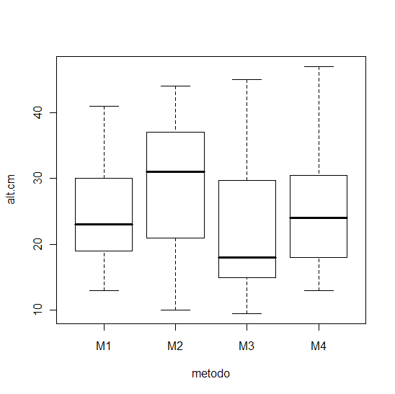
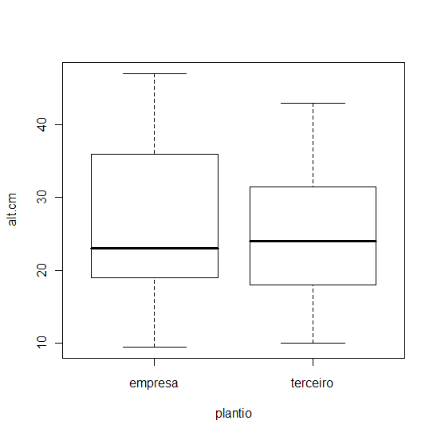
Gráficos de interação para altura da muda
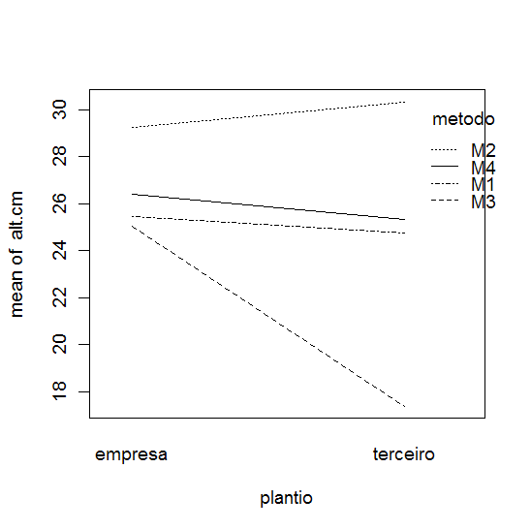
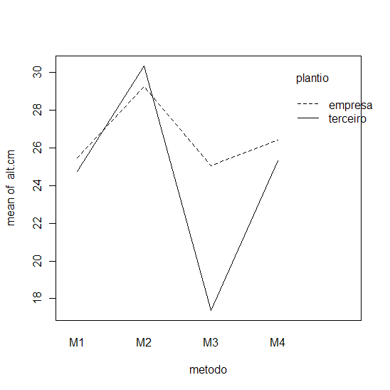

APLICANDO ANOVA PARA DIÂMETRO DO COLO DAS MUDAS

Obs. Como foi necessário a transformação dos dados, serão aplicados os dados transformados na ANOVA.

pos.colo.av ← aov(colo.cm^2 ~ metodo*plantio)

summary ( pos.colo.av)

Df Sum Sq Mean Sq F value Pr(>F)
metodo 3 369.4 123.1 3.8156 0.01078 *
plantio 1 843.9 843.9 26.1510 6.882e-07 ***
metodo:plantio 3 25.8 8.6 0.2668 0.84930
Residuals 219 7066.9 32.3
---
Signif. codes: 0 '***' 0.001 '**' 0.01 '*' 0.05 '.' 0.1 ' ' 1

- Médias do diâmetro do colo

Método de produção | Empresa | Terceiro
M1 | 4,3 a A | 3,85 a A
M2 | 4,09 a b A | 3,44 a b B
M3 | 3,81 b A B | 3,39 b B
M4 | 3,81 b A B | 3,31 b B

Desvio Padrão

método empresa terceiro
M1 0.5762586 0.5196270
M2 0.7258637 0.7786954
M3 0.7106461 0.7246861
M4 0.9530128 0.8562001

- Contagem

méodo empresa terceiro
M1 30 27
M2 34 34
M3 34 21
M4 27 20

TESTE DE TUKEY PARA COMPARAÇÃO DAS MEDIAS DO DIÂMETRO DO COLO

pos.colo.tk<-TukeyHSD(pos.colo.av)
pos.colo.tk

metodo
diff lwr upr p adj
M2-M1 -0.31551084 -0.6578716 0.02684990 0.0828092
M3-M1 -0.43315789 -0.7934967 -0.07281906 0.0112414
M4-M1 -0.48337066 -0.8589928 -0.10774856 0.0055586
M3-M2 -0.11764706 -0.4633775 0.22808335 0.8147459
M4-M2 -0.16785982 -0.5294914 0.19377177 0.6264312
M4-M3 -0.05021277 -0.4289087 0.32848317 0.9860578

plantio

diff lwr upr p adj
terceiro-empresa -0.5093881 -0.703041 -0.3157353 5e-07

mÉtodo: plantio
diff lwr upr p adj
M2:empresa-M1:empresa -0.2018039216 -0.7663388 0.36273096 0.9575360
M3:empresa-M1:empresa -0.4847450980 -1.0492800 0.07978978 0.1516175
M4:empresa-M1:empresa -0.4842222222 -1.0820771 0.11363268 0.2101222
M1:terceiro-M1:empresa -0.4479259259 -1.0457808 0.14992898 0.3022158
M2:terceiro-M1:empresa -0.8535686275 -1.4181035 -0.28903375 0.0001692
M3:terceiro-M1:empresa -0.9053333333 -1.5465661 -0.26410059 0.0006143
M4:terceiro-M1:empresa -0.9808333333 -1.6314276 -0.33023903 0.0001793
M3:empresa-M2:empresa -0.2829411765 -0.8295497 0.26366737 0.7593439
M4:empresa-M2:empresa -0.2824183007 -0.8633759 0.29853932 0.8133152
M1:terceiro-M2:empresa -0.2461220044 -0.8270796 0.33483562 0.8993860
M2:terceiro-M2:empresa -0.6517647059 -1.1983733 -0.10515616 0.0077951
M3:terceiro-M2:empresa -0.7035294118 -1.3290378 -0.07802105 0.0156327
M4:terceiro-M2:empresa -0.7790294118 -1.4141311 -0.14392767 0.0053915
M4:empresa-M3:empresa 0.0005228758 -0.5804347 0.58148050 1.0000000
M1:terceiro-M3:empresa 0.0368191721 -0.5441385 0.61777679 0.9999995
M2:terceiro-M3:empresa -0.3688235294 -0.9154321 0.17778502 0.4409443
M3:terceiro-M3:empresa -0.4205882353 -1.0460966 0.20492012 0.4456841
M4:terceiro-M3:empresa -0.4960882353 -1.1311900 0.13901350 0.2512077
M1:terceiro-M4:empresa 0.0362962963 -0.5770899 0.64968249 0.9999997
M2:terceiro-M4:empresa -0.3693464052 -0.9503040 0.21161122 0.5211121
M3:terceiro-M4:empresa -0.4211111111 -1.0768485 0.23462631 0.5076784
M4:terceiro-M4:empresa -0.4966111111 -1.1615059 0.16828367 0.3061441
M2:terceiro-M1:terceiro -0.4056427015 -0.9866003 0.17531492 0.3946750
M3:terceiro-M1:terceiro -0.4574074074 -1.1131448 0.19833001 0.3959954
M4:terceiro-M1:terceiro -0.5329074074 -1.1978022 0.13198738 0.2216563
M3:terceiro-M2:terceiro -0.0517647059 -0.6772731 0.57374365 0.9999966
M4:terceiro-M2:terceiro -0.1272647059 -0.7623664 0.50783703 0.9986784
M4:terceiro-M3:terceiro -0.0755000000 -0.7796548 0.62865483 0.9999798

Gráficos de interação para diâmetro de colo das mudas
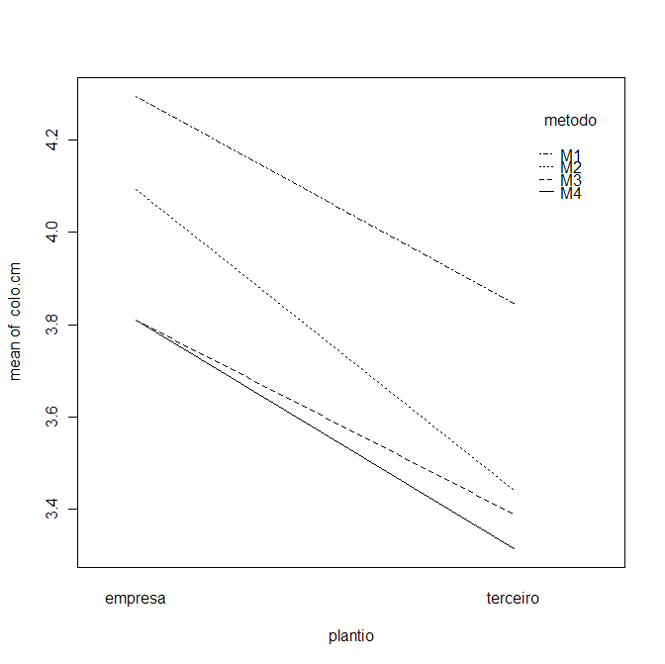

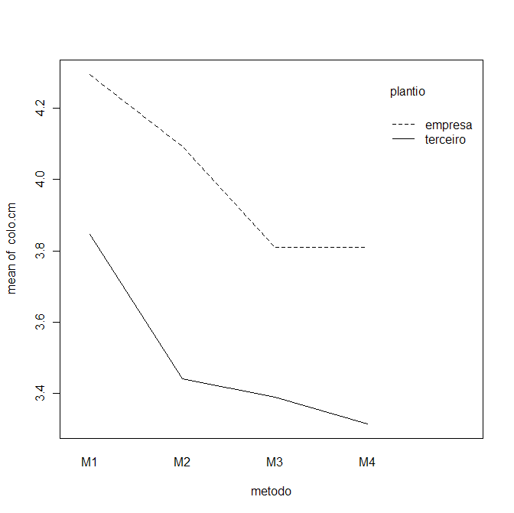
Continua............CAPITULO I – Avaliação aos 4 anos

